私たちの身近な動物を見てみよう。

（ 背骨 ）がある （ せきつい ）動物 複雑な動きが可能
動物 脳の発達
（ 背骨 ）がない （ 無せきつい ）動物 高度な成長発達

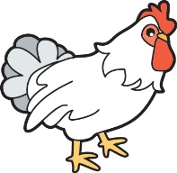
フナやニワトリなどは（ 卵 ）を産んでなかまをふやす。このようなふやし方を（ 卵生 ）という。

例 メダカ・アマガエル → （ から ）のない卵
例 カナヘビ・キジバト → （ から ）のある卵 … 陸上の乾燥から守る
※子供の死亡率が高いのでたくさん生む必要がある
（ 胎生 ）…子を親の体内である程度、育ててから産む
（ おとな ）になる確率が高いため数は少なくてすむ
例…ヒト・イヌ・ネコ・ブタ・ウマ

動物はエネルギーを得るために（ 酸素 ）を取り入れ（ 二酸化炭素 ）をはきだす（ 呼吸 ）をする。
僕はどっち？
一般的には 陸上で生活する動物 → （ 肺 ）で呼吸をする。
水中で生活する動物 → （ えら ）で呼吸をする。

※ちなみにカエルなどの両生類は
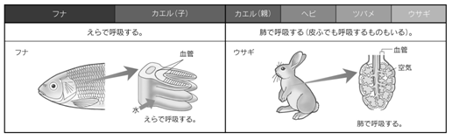
子（ オタマジャクシ ）のとき（ えら ） 親（ カエル ）のときは（ 肺 ）で呼吸する。

呼吸と温度についての実験
試験管に水と金魚とＢＴＢ液を入れて緑色にした。
呼吸の様子はえらの近くの水の色の変化を観察した。
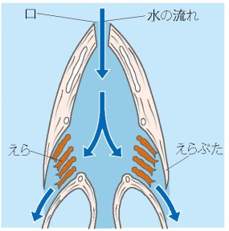
結果
金魚は（ 口 ）から水を吸い込み（ えら ）から吐き出していた。
このとき、えらの近くの水の色は（ 黄 色）に変色した。このこと
より（ 二酸化炭素 ）が出されたことがわかる。
また、水温が（ 低く ）なると、呼吸数は（ 少なく ）なる。

２年 組 番 氏名
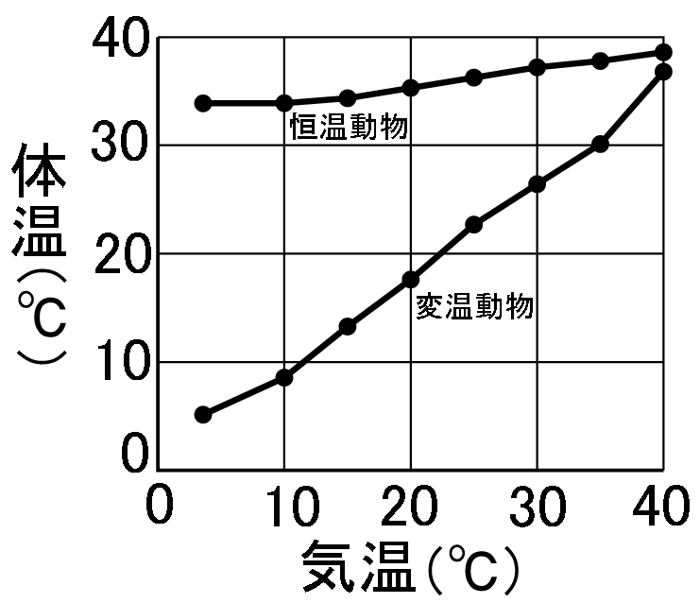
（ 変温動物 ）…まわりの温度が変化するにつれて体温が（ 変化する ）動物
例… トカゲ・カエル・魚 など
※冬などの気温が低いときには（ 冬眠 ）をする場合も

（ 恒温動物 ）…まわりの温度が変化しても体温が（ 一定に保たれる ）動物
例… ヒト・イヌ・ネコ・ハト など

脊椎動物の体表（体の表面）は、（ 皮ふ ）でおおわれているが、そのようすはさまざまである。
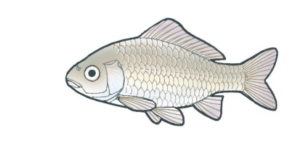  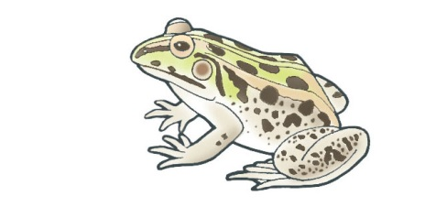  フナ | 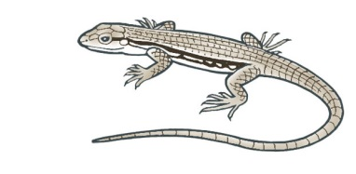  カエル | 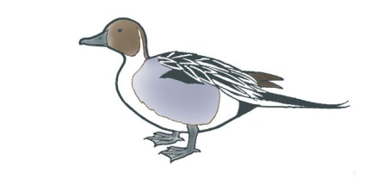  トカゲ | カモ | 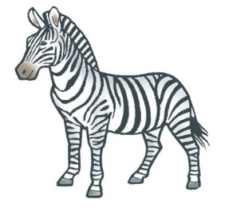  シマウマ
うろこ | ぬれたうすい皮ふ | うろこやこうら | 羽毛 | 毛
体を守る  （よろいの役割） | 皮膚呼吸も行うので乾くと死んでしまう | 乾燥や外敵から  身を守る | 体を保護し、体温が下がりにくいつくり

せきつい動物は生活場所・なかまのふやし方・呼吸のしかた・体温・体表のようすなどから分類すると
（ 魚類 ）（ 両生類 ）（ は虫類 ）（ 鳥類 ）（ ほ乳類 ）の５つのなかまに分類できる。
 | 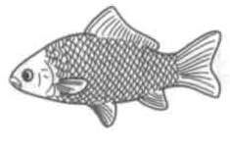 | 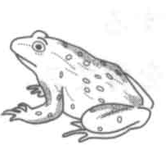 | 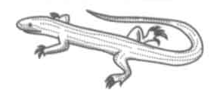 | 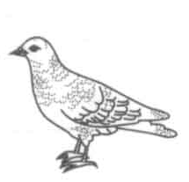 | 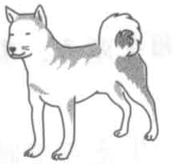
分類 | 魚類  フナ・サメ | 両生類  カエル・イモリ | は虫類  カメ・ヤモリ | 鳥類  ハト・ニワトリ | ほ乳類  イヌ・クジラ
生活場所 | 水中 | 子…水中  親…水辺 | 陸上  （水中も） | 陸上 | 陸上  （水中も）
子の産み方 | 卵生  （水中）に生む  からは無い |  | 卵生  （陸上）に生む  やわらかいから | 卵生  （陸上）に生む  かたいから | 胎生
子の育て方 | 基本的にはほとんど  世話をしない |  |  | 親がふ化させ  えさを与える | 母体内で育て  親が乳を与える
呼吸のしかた | えら | 子…えら  親… 肺 | 肺 | 肺 | 肺
体温 | 変温 | 変温 | 変温 | 恒温 | 恒温
体表のようす | うろこ | ぬめぬめ  しめっている | うろこやこうら | 羽毛 | 毛

問題…下の動物を次の５つのなかまに分類しましょう
ヘビ オオサンショウウオ ペンギン ネコ ネズミ ニホンザル
ウサギ カメレオン カレイ ハト ウマ アユ
イヌ トノサマガエル ワニ トカゲ イモリ クジラ
トンビ ツキノワグマ ウミガメ フナ ダチョウ コウモリ
イルカ オタマジャクシ メダカ スズメ ヤモリ サメ

ほ乳類 鳥 類 ハ虫類 両生類 魚類

ネコ・ネズミ ペンギン カメレオン オオサンショウウオ カレイ
ニホンザル ハト ワニ トノサマガエル アユ
ウサギ・ウマ トンビ トカゲ イモリ フナ
イヌ・クジラ ダチョウ ウミガメ オタマジャクシ メダカ
ツキノワグマ スズメ ヤモリ サメ
コウモリ・イルカ
僕は
何類？
せきつい動物のなかま分けについて
せきつい動物
ちゃんと分けれるかニャ？

子の生まれ方
卵生
胎生

ない
ある
卵に殻が

一生（えら）
子は（えら）
親は（肺 ）
そのまま
暖める
卵の 呼吸
ふ化は

魚類
両生類
は虫類
鳥類
ほ乳類

肺で呼吸する えらで呼吸する

体温は一定 …（ 恒温 動物） 体温は一定でない …（ 変温 動物）

２年 組 番 氏名
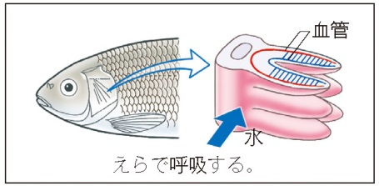
◆読み物① ～魚類の呼吸～
魚類は水中で生活をしています。水中から酸素を取りこむ必要がありますから、
エラという器官を使っています。水中から取り込んだ酸素を、血液によって体内
に循環させます。心臓には一つの心房と一つの心室しかありません。生きている
魚をみる機会があったら、エラを動かしているようすを観察してみましょう。

◆読み物② ～魚類の卵と産卵数～
魚類は一般的にたくさんの卵を水中に産卵します。そこに雄がきて、精子をかけることで受精するのです。
このように、雌の身体の外部で受精することを体外受精といいます。水中に産み落とされた卵は鳥たちの卵の
ように殻を持たないため大変弱く親も面倒をみないので、受精に失敗したり破損したり、他の生き物に食べら
れてしまったりすることが多くなります。そのため、より確実に子孫を残すために魚類は多くの卵を生むのです。
一部の魚類は、親が口の中で卵や稚魚を育てます。そのような種類では、より確実に子孫を残すことができ
るので、産卵数も少なくなるのです。
種類 | マンボウ | 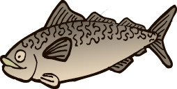  マダラ | 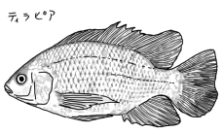  ティラピア  （口の中で育てる） | 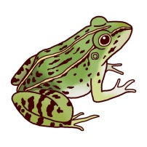  トノサマガエル
産卵数 | ２～３億個 | 数十万個～数百万個 | ４００～１２００個 | １０００個

◆読み物③ ～両生類の成長～
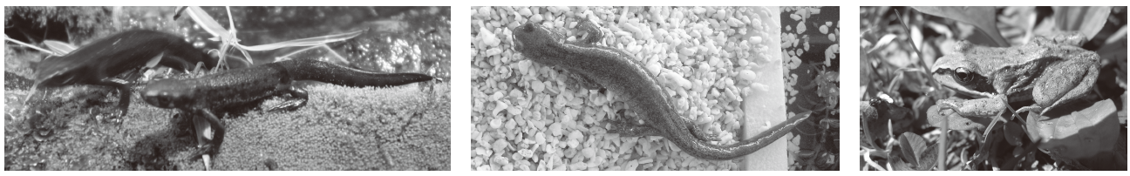
両生類にはイモリ・サンショウウオ・カエルの仲間がいます。背骨がありますから、せきつい動物です。これらの両生類は、水中に寒天質で覆われた卵を産みます。雄と雌は交尾をせず、体外受精をします。寒天質のもので覆われていますから、魚類と比較すると多少乾燥には耐えられるので、産卵数はかなり少なくなります。しかし、殻を持つ卵とは違い、産卵場所によってはうまく育たないのが現実です。卵から孵った幼生はオタマジャクシといわれ、水中で生活をします。柔らかそうな身体ですが、しっかりした背骨を持っています。成長すると足が伸びてきます。カエルの場合は、足を使って陸上でも活発に運動しますが、両生類として考えるとそれは特殊で、イモリやサンショウウオは大人になっても水中生活を基本としています。皮膚は粘膜で覆われていて、常に湿っている必要があります。陸上生活にも適応しているため、肺呼吸をするのですが、皮膚呼吸も活発に行っているからです。陸上に適応した動物のように感じますが、水辺を離れることができない動物たちです。

◆読み物④ ～は虫類のからだのつくり～
は虫類は、陸上生活に適応したからだをもっています。体表が鱗で覆われ、乾燥に耐えられるようになったのです。卵も殻で覆われ、やはり乾燥に耐えられます。殻のある卵を持つため、交尾しなければいけません。足を持たず体を支えることができないヘビもやはり交尾します。しかし、気温の変化には弱く、寒い地方で生活しているものは冬眠します。気温とともに体温が変化する動物を変温動物と呼びます。
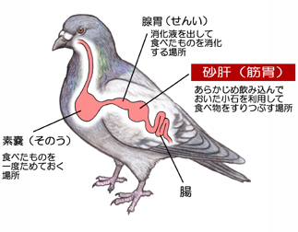
◆読み物⑤ ～鳥類の祖先は、は虫類？～
歯を持たない現在の鳥類は消化を助けるために砂嚢（さのう）という器官を
胃の前方に持っています。これは焼き鳥の「砂肝」ですね。みなさん知ってい
ますか？そこに石などをため込んで食物をすりつぶすのです。は虫類のワニも
そのような石を持っていますし、絶滅してしまったキョウリュウも持っていた
ことが知られています。このように、は虫類と鳥類には共通点がたくさんあり
ます。ほかにもありますから調べてみましょう。
出典 中２理科授業完全マニュアル 左巻健男 青野裕幸／編著 未来へひろがるサイエンス指導書（啓林館）

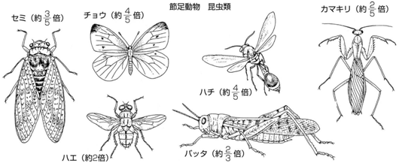
①無せきつい動物の種類（昆虫編）

②無せきつい動物の分類
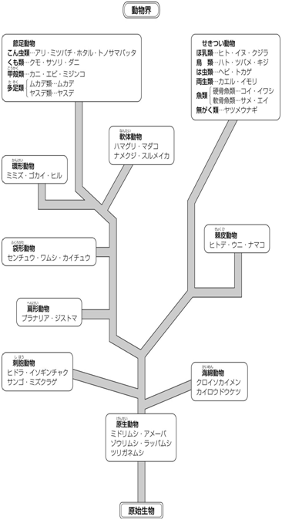
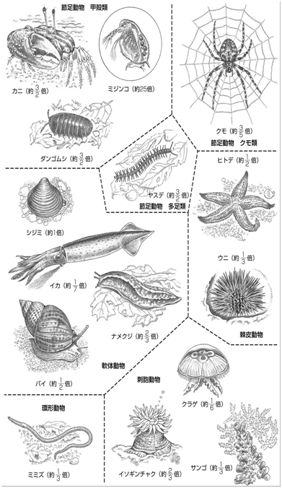

参考 未来へひろがるサイエンス指導書（啓林館）

